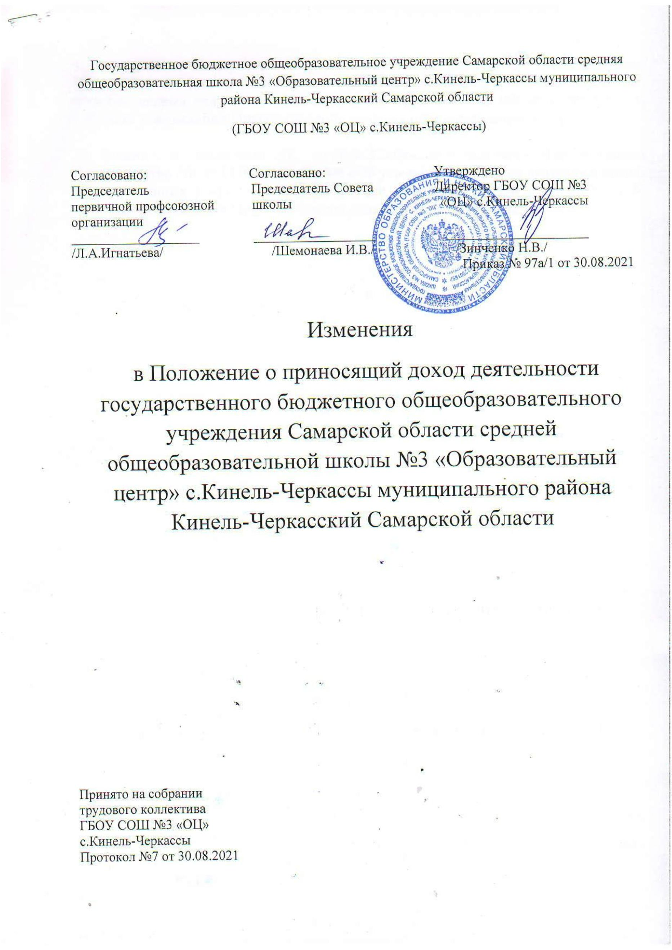

C=RU, O="ГБОУ СОШ №3 ""ОЦ"" с.

Кинель-Черкассы", CN=Н.В. Зинченко,

E=school3_kch@samara.edu.ru

0

2

0affc37acc6b1597b

022.10.14 09:13:39+04'00'

C=RU, O="ГБОУ СОШ №3 ""ОЦ"" с.

Кинель-Черкассы", CN=И.В.

Шемонаева,

E=school3_kch@samara.edu.ru

0

2

0affc37acc6b1597b

022.10.14 09:14:06+04'00'

C=RU, O="ГБОУ СОШ №3 ""ОЦ"" с.

Кинель-Черкассы", CN=Л.А.

Игнатьева, E=school3_kch@samara.edu.ru

0

2

0affc37acc6b1597b

022.10.14 09:14:29+04'00'

